**BỆNH ÁN NHI KHOA**

1. **Hành chính:**

* Họ và tên : Lưu Bảo K
* Giới: nam
* Tuổi:13/10/2018 (11 tháng 20 ngày)
* Địa chỉ: Quận 6, Tp. HCM
* Nhập viện: 8h00, 4/10/2019 - Khoa Hô Hấp , phòng 118

1. **Lý do nhập viện**: thở mệt
2. **Bệnh sử:**

Bố bé khai bệnh, bệnh 2 ngày

* Ngày 1, bé ho khan ít, khò khè ít vào buổi sáng, không sốt, không ho, không sổ mũi 🡪 khám bác sĩ tư, được cho phun khí dung 2 lần 🡪 giảm ho, khò khè.
* Ngày 2, bé sốt 38,5oC, ho khan nhiều, khò khè nhiều, thở mệt, quấy khóc 🡪 nhập viện Nhi Đồng I
* Trong quá trình bệnh, bé không sặc, không hội chứng xâm nhập, không khàn tiếng, tiêu phân vàng sệt, tiểu vàng trong

1. **Tiền căn:**

* Bệnh lý :Cách 2 tháng, nhập viện Nhi Đồng I vì khò khè, khó thở tương tự đợt này. Δ: cơn hen cấp, bội nhiễm 🡪 phun khí dung giãn phế quản + kháng sinh tĩnh mạch (7 ngày) 🡪 đáp ứng tốt.

Cách 1 tháng, bé ho khan, sổ mũi 🡪 khám bác sĩ tư Δ Hen 🡪 phun khí dung 3 ngày + uống thuốc theo toa ( không rõ).

* Sản khoa: mẹ PARA 2002, con 2/2 sanh thường 39 tuần, cân nặng lúc sanh 2900gr.
* Chủng ngừa: lao, HBV, quinvaxem
* Dinh dưỡng: bú mẹ + ăn dặm
* Dị ứng: chưa ghi nhận dị ứng thuốc, thức ăn, chàm, viêm mũi dị ứng
* Phát triển tâm vận : đứng vững, vịn đi được, nói được từ đơn ba, mẹ.
* Gia đình: ba mẹ không có tiền căn hen

1. **Khám:** ngày 04/10/2019 (tại khoa Cấp cứu)
2. **Tổng trạng:**

* Bé tỉnh
* Môi hồng với khí trời
* Chi ấm, mạch rõ
* CRT < 2s
* SpO2=95%
* Sinh hiệu : +Mạch 160 lần/phút

+Nhịp thở:56 lần/phút

+Nhiệt độ 38,3oC

* Cân nặng 9.6kg
* Chiều cao :76cm

1. **Khám từng vùng**
   1. **Ngực**

* Lồng ngực cân đối, không biến dạng, di động đều theo nhịp thở.
* Phổi:
* Thở đều tần số 56 l/p
* Co lõm trung bình
* Không thở rít
* Khò khè nhiều
* Rale ngáy, ẩm hai phế trường
* Tim
* Nhịp tim đều tần số 160 lần/phút
* T1, T2 rõ
* Không tiếng tim bệnh lý, không âm thổi.
  1. **Bụng**
* Cân đối, di động đều theo nhịp thở
* Bụng mềm
* Gan, lách,thận không sờ chạm
  1. **Tiết niệu sinh dục**
* Cơ quan sinh dục ngoài là nam
* Không hẹp da quy đầu
  1. **Cơ xương khớp – thần kinh.**
* Thóp phẳng
* Không dấu thần kinh định vị
* Tay chân không biến dạng
  1. **Đầu mặt cổ**
* Cân đối không biến dạng
* Không sứt môi, không chẻ vòm hầu
* Họng không đỏ
* Tai không chảy mủ

Các cơ quan khác chưa ghi nhận bất thường

1. **Tóm tắt bệnh án:**

Bệnh nhi nam 11 tháng 20 ngày tuổi, nhập viện vì thở mệt, bệnh 2 ngày qua thăm khám ghi nhận.

TCCN :

* Ho khan
* Khò khè
* Không hội chứng xâm nhập

TCTT:

* Sốt 38.5o c
* Thở co lõm trung bình
* Rale ngáy, ẩm 2 phế trường
* Khò khè
* Thở nhanh
  + SpO2 : 95%

Tiền căn :

* + Khò khè 2 lần, đáp ứng tốt với giãn phế quản
  + Được chẩn đoán hen cách 2 tháng
  + Chưa ghi nhận dị ứng, chàm
  + Ba, mẹ không bị hen

1. **Đặt vấn đề**
2. Hội chứng nguy kịch hô hấp cấp
3. Hội chứng tắc nghẽn hô hấp dưới + khò khè lần 3, đáp ứng tốt giãn phế quản
4. Không hội chứng xâm nhập
5. Hội chứng nhiễm trùng hô hấp dưới

**VIII. Chẩn đoán sơ bộ:**

* + Sơ bộ : Cơn hen cấp, mức độ trung bình, bội nhiễm
  + Phân biệt : viêm tiểu phế quản cấp, mức độ trung bình.

1. **Biện luận:**

**1. Hội chứng tắt nghẽn hô hấp dưới :** bệnh nhi khò khè nhiều, nghe phổi nhiều rale ngáy 2 phế trường.

* Hen : bệnh cấp tính 2 ngày , khò khè tái đi tái lại 3 lần tính chất tương tự trong 2 tháng, có đáp ứng giãn phế quản, khám có hội chứng tắt nghẽn hô hấp dưới, không hội chứng xâm nhập 🡪 nghĩ nhiều
  + Phân độ : trung bình, vì thở nhanh co lõm trung bình, spo2 95%, khò khè nhiều, nhịp tim 160 l/p
  + Biến chứng : bệnh nhân có sốt, kèm rale ẩm loại trừ các nguyên nhân tim mạch như suy tim cấp 🡪 nghĩ có hội chứng nhiễm trùng hô hấp dưới 🡪 BN thở nhanh, co lõm ngực nghĩ có viêm phổi 🡪 CTM, CRP, X-quang ngực thẳng.
* Viêm tiểu phế quản : bệnh không có viêm hô hấp trên đi trước, triệu chứng tiến triển nhanh. Nhưng có nhiễm trùng hô hấp dưới kèm theo nên chưa loại trừ
* Dị vật đường thở : bệnh nhi không có hội chứng xâm nhập 🡪 ít nghĩ
* Trào ngược dạ dạy thực quản : bệnh nhi không có tiền căn trào ngược, lúc ho khó thở không có dấu hiệu nôn, trớ 🡪 không nghĩ

**2. Hội chứng nhiễm trùng hô hấp dưới :** đã biện luận

**3. Hội chứng nguy kịch hô hấp :** có thở nhanh 50l/p co lõm trung bình, quấy khóc, tim nhanh 136l/p, nhưng spo2 = 95% 🡪còn trong giai đoạn nguy kịch hố hấp 🡪 chưa chỉ định hỗ trợ hô hấp

1. **Điều trị:**

1. Điều trị lúc nhập viện : cơn hen trung bình

* Nằm đầu cao
* Ventolin 2,5mg

Nacl 0,9% đủ 3ml

3 cử mỗi 20 phút (PKD)

Đánh giá lại sau mỗi 20 phút

* Pulmicort 0,5mg

2 ống x 1 (PKD)

Đánh giá lại sau 30 phút

* Vitafxim 1g/lọ

0,64g x 3 (TMC)

Điều trị triệu chứng: giảm ho, hạ sốt

* 2BT-Ch-S2 (TT)
* Chăm sóc 3

1. Hướng điều trị tiếp theo : bệnh nhân đáp ứng phun ventolin 2,5mg 6 lần /ngày đến khi hết rale ngáy, pulmicort 1mg/lần đánh giá sau 30 phút.

**XI. Kết quả CLS:**

1. **Công thức máu:**4/10/20019

|  |  |  |  |
| --- | --- | --- | --- |
| WBC | **19.65** | 9.1-34.0 | x103/μL |
| #NEUT | **15.74** | 3.0-5.8 | x103/μL |
| #EOS | 0.08 | 0.05-0.25 | x103/μL |
| #BASO | 0.02 | 0.015-0.05 | x103/μL |
| #LYMPH | 2.97 | 1.5-3.0 | x103/μL |
| #MONO | **0.84** | 0.285-0.5 | x103/μL |
| #IG | 0.08 |  | K/μL |
| %NEUT | **80.1** | 54-62 | % |
| %EOS | 0.4 | 1-3 | % |
| %BASO | 0.1 | 0-0.75 | % |
| %LYMPH | **15.1** | 25-33 | % |
| %MONO | 4.3 | 3-7 | % |
| %IG | 0.4 |  | % |
| RCB | 4.55 |  | x1012/L |
| HGB | 12.6 | 15.0-24.0 | g/dL |
| HCT | 37.9 | 44-70 | % |
| MCV | 83.3 | 99-115 | fL |
| MCH | 27.7 | 33-39 | pg |
| MCHC | 33.2 | 32-36 | g/dL |
| RDW-CV | 12.2 |  | % |
| PLT | 295 | 84-478 | x103/μL |
| *PDW | 7.8 |  |  |
| MPV | 8.2 |  | fL |
| *%PCT | 0.24 |  |  |

Tăng bạch cầu ưu thế neutron ➔ nghĩ có nhiễm trùng hô hấp dưới

Dòng hồng cầu bình thường

1. **X quang:**

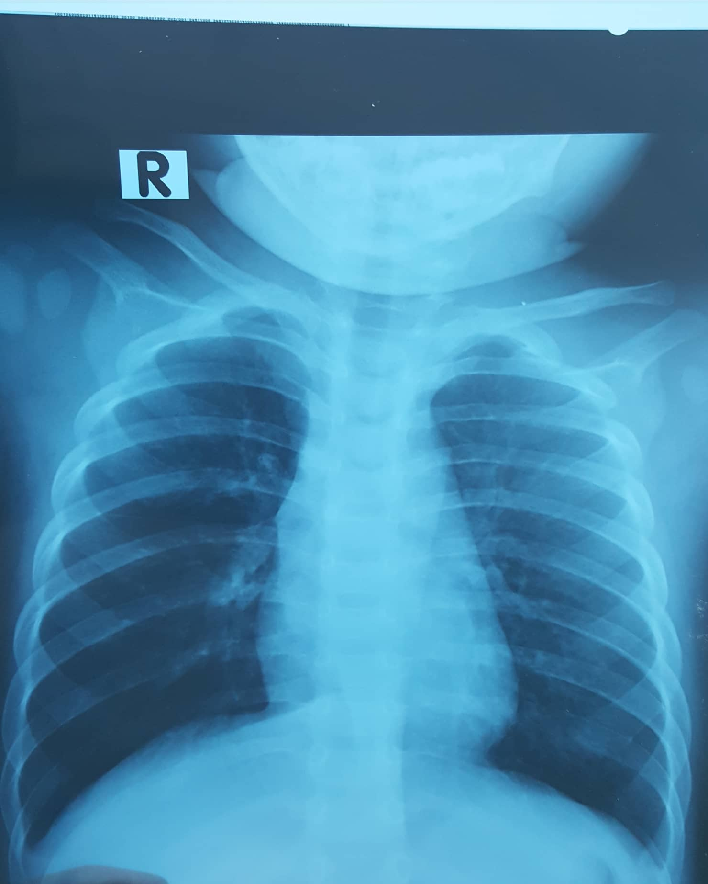

- Bệnh nhi lưu bảo khang, nam, 11 tháng 20 ngày tuổi, ngày chụp 4/10/2019, tỉ lệ : 100%

- Tư thế : nằm : tuổi, xường vai và không thấy bóng hơi dạ dày

- Cường độ : phim kĩ thuật số

- A: khí quản không lệch, góc carina : 80o

- B: hít vào đủ sâu : 7 xương sườn trước, 9 xương sườn sau. Không có gãy xương, hủy xương, khoang liên sườn rộng.

- C: chỉ số tim lông ngưc 0.4 , cac cung động mạch chủ, phổi không phồng, tuyến ức lớn

- D: vòm hoành dẹt 2 bên : vòm hoàng < 1cm, 2 góc sườn hoàng tâm hoành 2 bên nhọn, cạch rõ.

- E: phổi 2 bênh tăng sáng, chưa ghi nhận tổn thương nhu mô phổi

Kết luận : ứ khí 2 bên phổi,không có hình ảnh viêm phổi, nhưng không loại trừ, điều trị 48-72h xem đáp ứng lâm sàng và bilan nhiễm trùng để quyết định ngưng kháng sinh

1. Điều trị bệnh viện

Nhập viện:cấp cứu phun khí dung 2 lần 2,5ml ventolin, lâm sàng ho giảm, thở 52l/p, co lõm trung bình 🡪 không đáp ứng

* Hydrocortisol 0,1g

0,05g x 4 (TMC)

* Vitafxim 1g

0,64 x 3 (TMC)

* Combivent ½ ống

Ventolin 1,5mg

2 cử/20p (PKD) (oxy6l/ph)

* Pulmicort 0,5mg

2 ống x 2 (PKD) (oxy 6l/ph)

Sau khi phun bé tính, môi hồng , spO2=96%, giảm khò khè, giảm ho

Duy trì

* Ventolin 1,5mg

NaCl 0,9% đủ 3ml

4 cử/ngày (PKD) (oxy6l/ph)

* Pulmicort 0,5mg

1 ống x 2 (PKD) (oxy 6l/ph)

* 2BT-Ch-S2 (TT)
* Chăm sóc 3
* Phòng ngừa: bệnh nhân có 3 lần khò khè điển hình hen trong 1 năm 🡪 chỉ định phòng ngừa
* Kiểm soát : triệu chứng< 2 lần/tuần

Triệu chứng về đêm : không có

Không dùng thuốc cắt cơn

Không ảnh hưởng hoạt động hằng ngày

* Kiểm soát tốt
* Giáo dục : vệ sinh, tránh tiếp xúc với dị nguyên